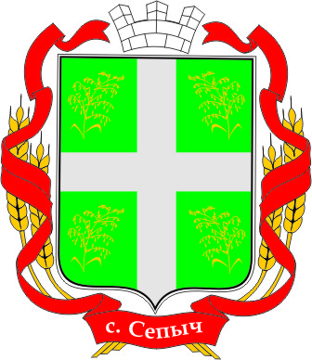
АДМИНИСТРАЦИЯ
СЕПЫЧЕВСКОГО СЕЛЬСКОГО
ПОСЕЛЕНИЯ ПЕРМСКОГО КРАЯ

ПОСТАНОВЛЕНИЕ

13.02.2017 № 17

Об отмене особого противопожарного
режима на территории Сепычевского
сельского поселения

В связи со стабилизацией пожарной обстановки в Сепычевском сельском поселении, в соответствии с Федеральным законом от 21 декабря 1994 г. № 69-ФЗ «О пожарной безопасности», Законом Пермского края от 24 ноября 2006 г. № 31-КЗ «Об обеспечении пожарной безопасности в Пермском крае», администрация Сепычевского сельского поселения Пермского края ПОСТАНОВЛЯЕТ:
1. Отменить особый противопожарный режим на территории Сепычевского сельского поселения, установленный постановлением администрации Сепычевского сельского поселения от 23 января 2017 г. № 09 «Об установлении особого противопожарного режима на территории Сепычевского сельского поселения».
2. Постановление администрации Сепычевского сельского поселения от 23 января 2017 г. № 09 «Об установлении особого противопожарного режима на территории Сепычевского сельского поселения» признать утратившим силу.
3. Данное постановление обнародовать путем размещения его в справочно-информационной системе сельских библиотек поселения и на официальном сайте администрации Сепычевского сельского поселения.
4. Постановление вступает в силу на следующий день после его официального опубликования.
5. Контроль исполнения настоящего постановления оставляю за собой.

Глава сельского поселения –
глава администрации
Сепычевского сельского поселения А.Н.Федосеев

